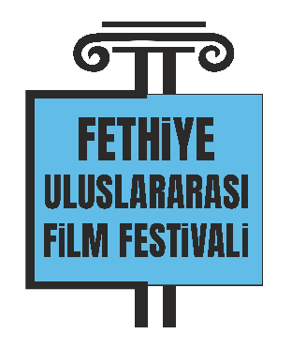

Fethiye Uluslararası Film Festivali,
Kasım Ayında Üçüncü Kez Sinemaseverlerle Buluşuyor

Fethiye Film Festivali, adına “uluslararası” unvanını da katarak Kasım 2025’te sinemaseverlere bir kez daha merhaba diyecek. Festival, 5-6-7-8-9 Kasım 2025 tarihlerinde halka açık ve ücretsiz olarak yerli ve yabancı film gösterimleri, yönetmen buluşmaları, sergiler, atölyeler ve paneller ile gerçekleşecek.

Fethiye Uluslararası Film Festival (FUFF) kapsamında bu sene festivale yapılan başvurulardan festival jürisi tarafından seçilmiş 30 kısa film seyirci ile buluşacak. Ayrıca uluslararası olarak Alabama Fairhope Film Festivali ve Yeni Zelanda’dan Show Me Shorts Film Festivali ile karşılıklı kısa film seçkileri takası yapılacak. Almanya’dan yönetmen ve akademisyen Thomas Arslan bir film ve söyleşi ile festivale katılacak. İsveç İstanbul Konsolosluğu aracılığıyla 2 İsveç filmi gösterime girecek. Görüntü yönetmeni Mehmet Aksin bir atölye ile katılımcılarla bir araya gelirken; Yönetmen Vuslat Saraçoğlu, Ezel Akay, Onur Ünlü gibi yönetmenlerin filmleri ve sonrasında kendileri soru cevap bölümünde seyircilerle buluşacak.

Sinemada Atmosfer Tasarımı konulu panel ile sinema filmlerinin teknik yönleri ele alınacak. Panele akademisyenler ve mimarlar katılacak.

2024 yılı yapımı, yönetmenliğini Nadim Güç’ün yaptığı ve başrolünde Nur Sürer’in oynadığı Mukadderat filmi, yönetmen ve oyuncu katılımıyla festivalin açılış filmi olacak.

FUFF 2025 gösterim ve etkinlik mekanları Aksin Sineması, Fethiye Belediyesi Özer Olgun Kültür Merkezi, Fethiye Kültür Evi ve Likya Sanat Yolu olarak belirlendi.

Fethiye Fotoğraf ve Sinema Sanatı Derneği (FEFSAD) tarafından organize edilen festival Fethiye Belediyesi, Fethiye esnaf ve ticaret odaları ile Fethiye esnafının desteğiyle gerçekleşmektedir.

İlk iki yılında olduğu gibi Fethiye’nin kültür mirası Likya Antik kentleri görsel temalarını kullanan festivalin bu seneki görsel teması “Xsantos” Antik kenti.

Festival programı ilerleyen haftalarda açıklanacaktır.

İletişim:
tel: 0 553 878 2707
0 532 433 4363
www.fethiyefilmfest.com
instagram
@fethiyefilm.festivali
@fefsad

